◇┳┳┳┳┳┳┳┳┳┳┳┳┳┳┳┳┳┳┳┳┳┳┳┳┳┳┳┳┳┳┳┳┳┳┳┳┳┳┳┳┳┳┳┳┳┳◆
食科協かわら版 No.350 （2022年度No.28） 2022/7/22
食の行政情報ならびに食中毒情報をお伝えする食科協のメールマガジン
食中毒情報は１回限り 行政情報は原則2回の掲載で削除します
新しいものはNEWマークがついております 期限設定のある記事は 期限終了まで掲載
青字をスクロール Ctrlキーを押しながらクリック もしくは右クリックでハイパーリンクを開く
◇┻┻┻┻┻┻┻┻┻┻┻┻┻┻┻┻┻┻┻┻┻┻┻┻┻┻┻┻┻┻┻┻┻┻┻┻┻┻┻┻┻┻┻┻┻┻◆
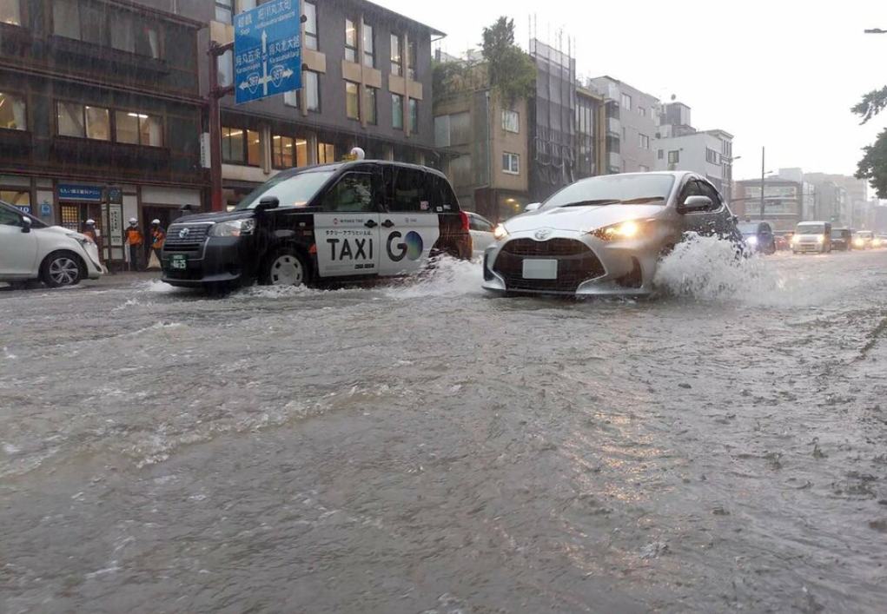

大雨で冠水 これがほんとの梅雨だったんじゃないでしょうか

目次 | ページ
- 食科協関係 | 2-3
2 厚生労働省関係 | 3-5
3 食品安全委員会関係 | 5-6
4 農水省関係 | 7-9
5 消費者庁関連 リコール情報 | 9-10
6 食中毒・感染症  細菌性食中毒→ウイルス性食中毒→寄生虫→自然毒→感染症→違反品の回収→他  各項目発生順で記載 菌種については月により掲載位置が変動しています | 11-21

１．食科協関係
7月15日 かわら版349号・かわら版ニュース＆トピックス253号を発行。
7月19日 かわら版ニュース＆トピックス254号を発行。
7月22日 かわら版350号・かわら版ニュース＆トピックス255号を発行。

会費をお支払いください よろしくお願いいたします

食品科学新聞社
【NEW】【FOS2】プロテイン製品最前線！ ～海外プロテインマーケットの現状と国内向け応用商品の可能性～は聴講無料です。大変失礼いたしました。皆様のご参加お待ちしております。どうぞよろしくお願いいたします。
（誤）聴講料 1,000円
（正）聴講料 無料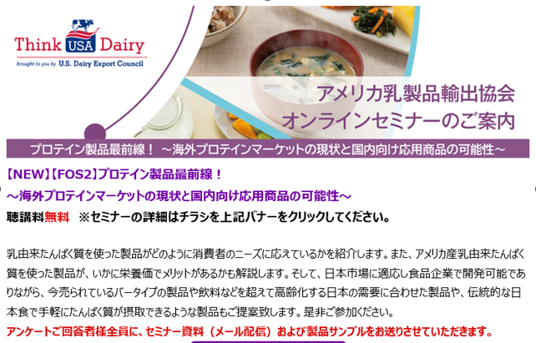

https://fcnseminar.jp/movie_detail.php?pcode=53 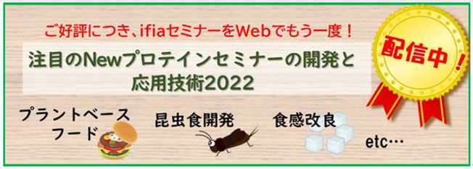

https://fcnseminar.jp/movie_detail.php?pcode=56

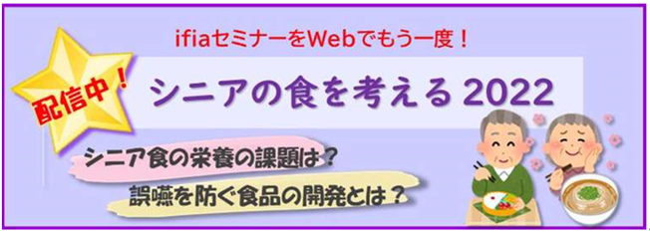

https://fcnseminar.jp/movie_detail.php?pcode=54

【お問合せ先】
株式会社食品化学新聞社 http://www.foodchemicalnews.co.jp/
〒101-0051 東京都千代田区神田神保町3-2-8昭文館ビル TEL:03-3238-7818／FAX:03-3238-7898
関連事業統括部 e-mail: fcnmail@foodchemicalnews.co.jp

２.厚生労働省関係 https://www.mhlw.go.jp/index.html
★Link 傍聴・参加が可能な審議会等の会議一覧 ご案内しきれないときもございますhttps://www.mhlw.go.jp/topics/event/open_doors.html
★Link 副反応疑い報告の状況について（とても詳しい資料です）
厚生科学審議会 (予防接種・ワクチン分科会 副反応検討部会)
https://www.mhlw.go.jp/stf/shingi/shingi-kousei_284075.html
★Link 2022年3月31日 国立国際医療研究センター COVIREGI-JPダッシュボード
COVID-19 レジストリ研究 “ダッシュボード” 本データの注意点
https://www.ncgm.go.jp/pressrelease/2021/20220331.html
ダッシュボード
https://app.powerbi.com/view?r=eyJrIjoiNGJlMmZmNDctMDk0NC00MjkwLTk0NDgtYmM1MGFkYjNhN2RiIiwidCI6IjZmOGFmOWFkLTU2NDctNGQ2My1hYjIxLWRiODk0NTM3MzJmNyJ9
NCGM COVID-19 治療フローチャート（中等症以上成人)
https://www.ncgm.go.jp/covid19/pdf/20220322NCGM_COVID-19_Flow_chart_v5.pdf
■NEWサル痘について 2022/7/19
https://www.mhlw.go.jp/stf/seisakunitsuite/bunya/kenkou/kekkaku-kansenshou19/monkeypox_00001.html
■サル痘について 2022/7/12
https://www.mhlw.go.jp/stf/seisakunitsuite/bunya/kenkou/kekkaku-kansenshou19/monkeypox_00001.html
■その他の感染症 2022/7/8
https://www.mhlw.go.jp/stf/seisakunitsuite/bunya/kenkou_iryou/kenkou/kekkaku-kansenshou19/index.html
■NEW食品中の放射性物質の検査結果について（１２９８報） 2022/7/20
https://www.mhlw.go.jp/stf/newpage_26719.html
■食品中の放射性物質の検査結果について（１２９７報） 2022/7/12
https://www.mhlw.go.jp/stf/newpage_26612.html
■NEW食品安全情報（微生物）No.15/ 2022（2022.07.20） 2022/7/20
http://www.nihs.go.jp/dsi/food-info/foodinfonews/2022/foodinfo202215m.pdf
目次
【世界保健機関（WHO）】
1. 国際食品安全当局ネットワーク（INFOSAN）2022 年第 1 四半期報告（2022 年 1～3月）
【米国疾病予防管理センター（US CDC）】
1. アイスクリームに関連して複数州にわたり発生しているリステリア（Listeria monocytogenes）感染アウトブレイク（2022 年 7 月 8 日付更新情報）
2. 小規模飼育の家禽類との接触に関連して複数州にわたり発生しているサルモネラ（Salmonella Enteritidis、S. Hadar、S. Infantis、S. Typhimurium、S. Mbandaka） 感染アウトブレイク（2022 年 7 月 13 日付更新情報）
3. 包装済みサラダに関連して複数州にわたり発生した大腸菌 O157:H7 感染アウトブレイク（2022 年 3 月 3 日付最終更新）
【カナダ公衆衛生局（PHAC）】
1. 公衆衛生通知：冷凍ホールカーネルコーン（粒のトウモロコシ）に関連して複数州にわたり発生したサルモネラ（Salmonella Enteritidis）感染アウトブレイク（2022 年 3 月11 日付最終更新）
【欧州委員会健康・食品安全総局（EC DG-SANTE）】
1. 食品および飼料に関する早期警告システム（RASFF：Rapid Alert System for Food and Feed）
【Eurosurveillance】
1. オランダの食品由来アウトブレイクのサーベイランス結果（2006～2019 年）
【欧州食品安全機関（EFSA）】
1. 水産食品の安全性および魚による食品由来人獣共通感染症：ポルトガル国民におけるアニサキスのリスクおよび魚の喫食に関する消費者のリスク認識の調査
■NEW食品安全情報（化学物質）No.15/ 2022（2022.07.20） 2022/7/20
http://www.nihs.go.jp/dsi/food-info/foodinfonews/2022/foodinfo202215c.pdf
＜注目記事＞
【FSA/COT/ANSES】 ターメリック含有サプリメントについて
3 機関が、ターメリック（別称：ウコン）及びそのサプリメントに関する記事を報告。
▸ 英国食品基準庁（FSA）：市販のターメリック及びそのサプリメントに含まれるクルクミンとピペリンの分析法開発と濃度調査の結果を報告した。
▸ 英国毒性委員会（COT）：ターメリックサプリメントによる健康リスクに関して、今年 3 月に開催された前回会合以降の最新情報を対象に、FSA の調査結果も含めてレビューを行った。COT は以前と同様に、ターメリックをサプリメントとして多量摂取した場合には許容一日摂取量（ADI）を超過する可能性があり、ADI の大幅な超過はヒトへの健康リスクとなり得ること、特に、他の医薬品を併用している場合と、肝胆道機能が変化している人ではリスクとなる可能性が高いと述べている。
▸ フランス食品・環境・労働衛生安全庁（ANSES）：ANSES のニュートリビジランス計画では、ターメリックやクルクミンを含むフードサプリメントの摂取に関連する可能性がある 100 件以上の有害事象報告（15 件の肝炎報告を含む）を受け取っている。最近の製品は従来品に比べて、ピペリンなどの他の成分との混合や、形状の変更などによって生物学的利用能を高めるよう製造されていることが多く、そのために有害影響が誘発される可能性があると注意を呼び掛けている。
＊ポイント： イタリアで 2018 年 12 月から 2019 年 6 月の間にターメリック含有サプリメントの摂取に関連した肝臓毒性が 27 件報告されたことを理由に、EFSA が 2019 年の新興リスク問題の一つに同定していました。その後、欧州各国ではさまざまな取組を行うとともに、摂取に関する注意が喚起されています。
参考：食品安全情報（化学物質）No. 20/ 2020（2020. 09. 30）
【EFSA】2019 年の新興リスクに関する EFSA の活動
http://www.nihs.go.jp/dsi/food-info/foodinfonews/2020/foodinfo202020c.pdf
【EFSA】 ロシアによるウクライナ侵攻の結果起こりうる食品や飼料供給不足に対処するための、国家リスク管理対策に関する議論を支援するための技術的援助
ロシアのウクライナ侵攻によりサプライチェーンが遮断されたため、飼料用の小麦や大麦等が不足する可能性あり、EU では代替の輸入先を見つけるための措置を講じることになった。しかし、EU が設定している農薬の最大残留基準（MRLs）が厳しく、輸入先の変更により問題が生じる可能性がある。そのため、関連規則の特例規定のもと加盟国が国の暫定 MRLs を設定することが想定される。欧州委員会の依頼を受けて、欧州食品安全機関（EFSA）が、Codex MRLs（CXL）を国の暫定 MRLs として導入する加盟国を支援するために、特に問題となる品目について EU MRLs と CXL の比較表を提供した。
＊ポイント： 国際基準となる Codex MRLs との比較表を作成したということが一番のポイントでしょう。さらに EFSA は、MRL を比較するだけでなく、農薬/品目の各組み合わせについて Codex MRLs の利用を検討する際の注意点を細かく書いており、検討時にどのような視点を持つべきなのか、また EU の MRLs 設定の経緯や現状も知ることができるので我々にとっても参考になります
3.食品安全委員会関係 https://www.fsc.go.jp/
■NEW食品安全委員会（第868回）の開催について 2022/7/21
最近、発表が遅く、締め切りが早くなっております。参加をご希望の場合は、各自ご確認ください
標記会合を下記のとおり開催しますので、お知らせいたします。
なお、新型コロナウイルス感染症の感染拡大防止のため、本会合については、傍聴者を入れずに開催いたしますが、本会合の様子については、下記４のとおり、web上で動画配信することといたしました。
議事録につきましては、後日、食品安全委員会Webサイト
（http://www.fsc.go.jp/iinkai_annai/jisseki.html） に掲載いたします。大変御迷惑をお掛けいたしますが、ご理解のほど、何卒よろしくお願いいたします。
記
１．開催日時：令和4年7月26日（火） １４：００〜
２．開催場所：食品安全委員会 大会議室 （港区赤坂５−２−２０ 赤坂パークビル２２階)
３．議事
（１）動物用医薬品専門調査会における審議結果について
・「クエン酸モサプリドを有効成分とする牛の強制経口投与剤（牛用プロナミド散２％）」に関する審議結果の報告と意見・情報の募集について
・「牛ウイルス性下痢ウイルス（Npro及びErns遺伝子欠損１型・２型）生ワクチン（ボベラ）」に関する審議結果の報告と意見・情報の募集について
（２）食品安全基本法第２４条の規定に基づく委員会の意見について
・動物用医薬品「モサプリド」に係る食品健康影響評価について
（３）食品安全委員会の運営について（令和４年４月から６月まで）
（４）その他
４．動画視聴について
：本会合の様子の動画視聴を希望される方は、7月25日（月）12時までに内閣府共通意見等登録システム（https://form.cao.go.jp/shokuhin/opinion-1176.htmlにて、氏名、所属、電話番号及びメールアドレスを御登録いただきますようお願いいたします。視聴をお申し込みいただいた方には、御登録いただいたメールアドレス宛てに、視聴に必要なURLを、7月26日（火）12時までに御連絡いたします。なお、当日の資料につきましては、同日14時までに食品安全委員会Webサイト
（http://www.fsc.go.jp/iinkai_annai/jisseki.html）に掲載いたします。
https://www.fsc.go.jp/iinkai_annai/annai/annai804.html
http://www.fsc.go.jp/iinkai_annai/annai/ ←発表がない場合はこちらからご確認ください
会議の結果は下記から確認できます
★Link食品安全委員会 開催実績リンク 開催日時、配付資料、議事録等
https://www.fsc.go.jp/iinkai_annai/jisseki.html
https://www.fsc.go.jp/iken-bosyu/pc1_hisiryou_muramidase_030512.html
■NEW食品のリスクマネジメント@キッチン 2022/7/21
https://www.youtube.com/watch?v=H43GZKXuERY
■食べ物の基礎知識～食品の安全と消費者の信頼をつなぐもの～ 2022/7/13
https://www.youtube.com/watch?v=jySfYJGXu6w
■NEW食品安全関係情報更新（令和4年6月18日から令和4年7月1日）2022/7/15
https://www.fsc.go.jp/fsciis/foodSafetyMaterial/search?year=&from=struct&from_year=2022&from_month=6&from_day=18&to=struct&to_year=2022&to_month=7&to_day=1&max=100

４．農水省関係 https://www.maff.go.jp/
★Link ウクライナ情勢に関する農林水産業・食品関連産業事業者向け相談窓口
https://www.maff.go.jp/j/zyukyu/sodan.html
■NEW米国からの家きん肉等の一時輸入停止措置について 2022/7/20
https://www.maff.go.jp/j/press/syouan/douei/220720.html
農林水産省は、7月20日（水曜日）にアメリカ合衆国（以下「米国」という。）オレゴン州及びユタ州からの家きん肉等の一時輸入停止措置を講じました。
1.経緯
米国オレゴン州及びユタ州の家きん飼養施設において高病原性鳥インフルエンザの発生が確認された旨、米国家畜衛生当局から情報提供がありました。
2.対応
米国家畜衛生当局からの情報提供を受け、本病の我が国への侵入防止に万全を期すため、令和4年7月20日（水曜日）にオレゴン州及びユタ州からの家きん肉等の輸入を以下のように一時停止（※1）しました。
（参考）生きた家きんについては、オレゴン州は令和4年5月9日以降、ユタ州は令和4年4月20日以降、一時輸入停止措置をしています。
【家きん肉、家きん卵等（※2）】
オレゴン州デシューツ郡及びユタ州サンピート郡（発生郡）
※1 発生国又は地域から生きた家きん、家きん肉、家きん卵等の輸入を停止するのは、我が国で飼養されている生きた家きんがウイルスに感染することを防止するためであり、食品衛生のためではありません。
※2 米国家畜衛生当局から提供された情報により、当該発生が野鳥に由来するものであって、防疫措置により適切に郡内で封じ込められていることが確認できたため、二国間で設定した輸入条件に基づき、本措置の対象範囲を発生郡としています。
これまでの生きた家きん、家きん肉等の輸入停止措置の状況等については、以下のページより
確認いただけます。
動物検疫所：https://www.maff.go.jp/aqs/topix/im/hpai.html
■NEW築地魚市場株式会社における生鮮水産物の不適正表示に対する措置について 2022/7/15
https://www.maff.go.jp/j/press/syouan/kansa/220715.html
農林水産省は、築地魚市場株式会社（本社：東京都江東区豊洲6丁目6番2号。法人番号4010001034876。以下「築地魚市場」という。）が、生鮮水産物冷凍めばちまぐろの原産地について、「中国」であるにもかかわらず、「台湾」と表示するなど、事実と異なる表示をし販売していたことを確認しました。
このため、本日、築地魚市場に対し、食品表示法に基づき、表示の是正と併せて、原因の究明・分析の徹底、再発防止対策の実施等について指示を行いました。
1.経過
農林水産省関東農政局が、令和3年4月12日から令和4年6月28日までの間、築地魚市場に対し、食品表示法(平成25年法律第70号)第8条第2項の規定に基づく立入検査を行いました。
この結果、農林水産省は、築地魚市場が、冷凍めばちまぐろの原産地について、中国と伝達を受けていたにもかかわらず、台湾と表示するなど、別表のとおり事実と異なる表示をし、少なくとも平成30年4月23日から令和3年10月12日までの間に、23,530本(1,376,201.4kg)を一般用生鮮食品として133社の仲卸業者等に対し販売したことを確認しました(別紙1参照)。
2.措置
築地魚市場が行った上記1の行為は、食品表示法第4条第1項の規定に基づき定められた食品表示基準(平成27年内閣府令第10号)第18条第1項の表の「原産地」の表示の方法の規定に違反するものです(別紙2参照)。
このため、農林水産省は、築地魚市場に対し、食品表示法第6条第1項の規定に基づき、以下の内容の指示を行いました。
指示の内容
(1)販売する全ての食品について、直ちに表示の点検を行い、不適正な表示の食品については、速やかに食品表示基準の規定に従って、適正な表示に是正した上で販売すること。
(2)販売していた食品について、食品表示基準に定められた遵守事項が遵守されていなかった主な原因として、消費者に対し正しい表示を行うという意識及び食品表示制度に対する認識の欠如並びに食品表示制度についての内容確認及び管理体制の不備があると考えられることから、これらを含めた原因の究明・分析を徹底すること。
(3)(2)の結果を踏まえ、食品表示に関する責任の所在を明確にするとともに、食品表示の相互チェック体制の強化、拡充その他の再発防止対策を適切に実施すること。これにより、今後、販売する食品について、食品表示基準に違反する不適正な表示を行わないこと。
(4)全役員及び全従業員に対して、食品表示制度についての啓発を行い、その遵守を徹底すること。
(5)(1)から(4)までに基づき講じた措置について報告書にとりまとめ、令和4年8月15日までに農林水産大臣宛てに提出すること。
参考
本件について、農林水産省関東農政局でも同様のプレスリリースを行っております。
食品表示法違反の事実に対しては、食品表示連絡会議を構成する各行政機関(消費者庁、警察庁、国税庁、農林水産省)で連携しつつ、厳正な対応に努めてまいります。
添付資料
別紙1 不適正表示一覧表
https://www.maff.go.jp/j/press/syouan/kansa/attach/pdf/220715-2.pdf
別紙2 食品表示法等（抜粋）
https://www.maff.go.jp/j/press/syouan/kansa/attach/pdf/220715-3.pdf
参考 築地魚市場株式会社の概要
https://www.maff.go.jp/j/press/syouan/kansa/attach/pdf/220715-1.pdf
■フランスからの生きた家きん、家きん肉等の一時輸入停止措置について 2022/7/13
https://www.maff.go.jp/j/press/syouan/douei/220713.html
農林水産省は、7月12日（火曜日）にフランスのカルバドス県からの生きた家きん、家きん肉等の一時輸入停止措置を講じました。
1.経緯
フランスのカルバドス県の家きん飼養施設において、高病原性鳥インフルエンザの発生が確認された旨、フランス家畜衛生当局から情報提供がありました。
2.対応
フランス家畜衛生当局からの情報提供を受け、本病の我が国への侵入防止に万全を期すため、令和4年7月12日（火曜日）にカルバドス県からの生きた家きん、家きん肉等の輸入を一時停止（※）しました。
※発生国又は地域から生きた家きん、家きん肉等、家きん卵等の輸入を停止するのは、我が国で飼養されている生きた家きんがウイルスに感染することを防止するためであり、食品衛生のためではありません。
これまでの生きた家きん、家きん肉等の輸入停止措置の状況等については、以下のページより
確認いただけます。
動物検疫所：https://www.maff.go.jp/aqs/topix/im/hpai.html
■英国からの家きん肉等の一時輸入停止措置について 2022/7/8
https://www.maff.go.jp/j/press/syouan/douei/220708_2.html
農林水産省は、7月8日（金曜日）に英国のオークニー州からの家きん肉等の一時輸入停止措置を講じました。
1.経緯
英国のオークニー州の家きん飼養施設において、高病原性鳥インフルエンザの発生が確認された旨、英国家畜衛生当局から情報提供がありました。
2.対応
英国家畜衛生当局からの情報提供を受けて、同病の我が国への侵入防止に万全を期すため、令和4年7月8日（金曜日）にオークニー州からの家きん肉等の輸入を一時停止（※）しました。
（参考）生きた家きんについては、令和2年11月以降、コンパートメント施設以外の施設からは、引き続き一時輸入停止措置をしています。
※ 発生国又は地域から生きた家きん、家きん肉等の輸入を停止するのは、我が国で飼養されている生きた家きんがウイルスに感染することを防止するためであり、食品衛生のためではありません。
これまでの生きた家きん、家きん肉等の輸入停止措置の状況等については、以下のページより
確認いただけます。
動物検疫所：https://www.maff.go.jp/aqs/topix/im/hpai.html
■ベルギーからの家きん肉等の一時輸入停止措置の解除について 2022/7/8
https://www.maff.go.jp/j/press/syouan/douei/220708.html
農林水産省は、今般、ベルギーの一部州における鳥インフルエンザの清浄性を確認したことから、本日、当該州からの家きん肉等の一時輸入停止措置を解除しました。
1.経緯
ベルギーの家きん飼養施設において、高病原性鳥インフルエンザの発生が確認されたことから令和3年9月以降、同国からの家きん肉等について輸入を一時停止していました。
2.対応
今般、ベルギー家畜衛生当局から我が国に提供された鳥インフルエンザの防疫措置等の情報により、一部州（※1）の家きんにおける同病の清浄性を確認しました。このため、本日付けで当該一時輸入停止措置（※2）を解除しました。
※1：西フランダース州及び東フランダース州
※2：発生国又は地域から生きた家きん、家きん肉等、家きん卵等の輸入を停止するのは、我が国で飼養されている生きた家きんがウイルスに感染することを防止するためであり、食品衛生のためではありません。
これまでの生きた家きん、家きん肉等の輸入停止措置の状況等については、以下のページより確認いただけます。
動物検疫所：https://www.maff.go.jp/aqs/topix/im/hpai.html
５.消費者庁関連
https://www.caa.go.jp/
「消費者庁」になりすましたTwitter、Facebookアカウントにご注意ください。
消費者庁リコール情報サイト https://www.recall.caa.go.jp/
（回収中か否かに関わらず、だいたい一回の掲載で消去します）
★西山商店「あさり志ぐれ、のりつくだ煮」 - 交換／回収 アレルゲン「小麦」の表示欠落、原材料の産地名、添加物の表示欠落 2022/7/21
★鵡川漁業協同組合「ホッキガイ（活貝）」 - 回収 貝毒発生 2022/7/21
★ダイヨーセンコー「（龍崋山）生餃子」 - 返金／回収 硬質異物混入の疑い 2022/7/21
★たまや「愛知県産釜上しらす」 - 返金／回収 サバフグ属の一種約2.5センチメートルの混入 2022/7/21
★菓子工房秦製菓「抹茶くずきり」 - 返金／回収 ボイル殺菌不良の恐れがあり殺菌が不十分の可能性があるため 2022/7/21
★菓子工房秦製菓「黒糖くずきり」 - 返金／回収 ボイル殺菌不良の恐れがあり殺菌が不十分の可能性があるため 2022/7/21
★ドール「生鮮ブドウ」 - 回収 エテホンが残留基準値を超える濃度（3.1ppm～3.9ppm）にて残留していることが判明 2022/7/20
★犬菓ふぇKimama83「マドレーヌ」 - 返金／回収 賞味期限の誤表示（誤：22.7.26、正22.6.26）、カビの発生 2022/7/20
★たまや「愛知県産釜上しらす」 - 返金／回収 サバフグ属の一種約2.5センチメートルの混入 2022/7/20
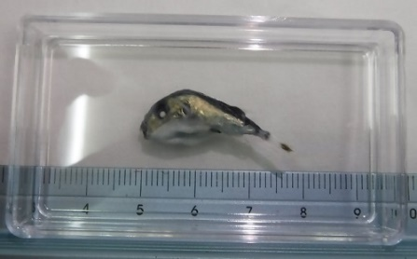

★エバタ「アイスクリーム：Makkoi」 - 交換／回収 殺菌工程が管理不十分のため大腸菌群による汚染の可能性があるため 2022/7/19
★西日本食品工業「ショートタイプはるさめ」 - 交換／回収 カビによる汚染 2022/7/15
★九州コーケン「有機アガベシロップ」 - 返金／回収 製造許可範囲外での生産品 2022/7/15
★クローバー食品「味付け竹の子」 - 返金／回収 製品開封時に異臭が確認されたため 2022/7/15
★ベースフード「ベースブレッド（メープル）」 - 返金 一部の包装にピンホール（微細な穴）が発生しカビの発生が懸念されるため 2022/7/15
★生活協同組合コープさっぽろ「レタス」 - 返金／回収 残留農薬一律基準違反（ジクロシメット0.05ppmを検出（基準値：0.01ppm）） 2022/7/15
★秦野市農業協同組合「モロヘイヤ」 - 返金／回収 農薬取締法によって定められている適用作物の範囲外の農薬（オンコル粒剤5）を使用したことが判明 2022/7/14
★京都宝製菓「神戸コーヒーフロマージュフィナンシェ」 - 交換／回収 脱酸素剤が入っていなかったことによりカビが発生する可能性があるため 2022/7/14
★石川食品「1/3日分の野菜が摂れる10種の野菜スープ（和風、洋風）」 - 返金／回収 シール不良による微生物汚染 2022/7/14
★ニチレイフレッシュプロセス「豚ばら蒲焼風味付」 - 回収 「十分に加熱して下さい」の表示欠落 2022/7/14
６. 食中毒・感染症
https://news.yahoo.co.jp/articles/8068a715873c6ec58e1b8a24b767bfef42745261
■NEWインフルエンザ（総合ページ）
https://www.mhlw.go.jp/stf/seisakunitsuite/bunya/kenkou_iryou/kenkou/kekkaku-kansenshou/infulenza/index.html
★細菌性食中毒★
■飲食店営業施設等に対する不利益処分等 2022/7/21 東京都あきる野市
ウエルシュ菌
https://www.fukushihoken.metro.tokyo.lg.jp/shokuhin/ihan/kouhyou.html
公表年月日 220721
業種等 集団給食施設
施設の名称 特別養護老人ホーム福楽園
施設所在地等 東京都あきる野市
主な適用条項 食品衛生法第６条の規定に違反するので、同法第60条を適用
不利益処分等を行った理由 食中毒
不利益処分等の内容 7月20日から7月22日まで営業等停止（給食の供給停止）
備考 （7月20日現在の状況）
原因食品：当該給食施設が調理、提供した食事
病因物質：ウエルシュ菌
７月11日から患者27名が下痢、腹痛を発症
■浜松市の焼肉店で食中毒 8日に食事した客4人に症状 保健所は注意呼び掛け
7/21(木) 11:10配信 静岡新聞 静岡県浜松市
カンピロバクター
https://news.yahoo.co.jp/articles/1183b751ff56af72722bd8cc46fbd08e380bf4ec
■食品衛生法違反者等の公表 2022/7/15 北区
カンピロバクター
https://www.city.kita.tokyo.jp/seikatsueisei/kenko/ese/shokuhin/ese/shokuhin.html
食品衛生法第69条の規定により、北区が食品衛生法違反者に対し、不利益処分又は書面による行政指導を行った件について、以下のとおり公表します。公表期間は、原則として7日間です。
食品衛生法第69条の規定
厚生労働大臣及び都道府県知事（特別区にあっては、区長）は、食品衛生上の危害を防止するため、この法律又はこの法律に基づく処分に違反した者の名称等を公表し、食品衛生上の危害の状況を明らかにするよう努めるものとする。（平成14年8月7日公布）
飲食店営業施設等に対する不利益処分等
公表年月日 令和4年7月15日
業種等 飲食店営業
施設の名称 Lit
施設所在地等 東京都北区
適用条項 食品衛生法等の一部を改正する法律第2条の規定による
改正前の食品衛生法第6条第3号
不利益処分等を行った理由 食中毒の発生（病因物質：カンピロバクター）
不利益処分等の内容 令和4年7月15日から令和4年7月18日まで 営業停止命令
備考
患者数：3名
原因食品：令和4年7月1日に当該施設が調理、提供した食事
当該施設は令和4年7月12日から営業を自粛しています。
■食中毒が発生 2022/7/14 香川県丸亀市
カンピロバクター
https://www.pref.kagawa.lg.jp/documents/33836/syokucyuudoku.pdf
１ 概要
７月 11 日（月）午後３時 30 分頃、丸亀市内の医療機関から「丸亀市内の飲食店で食事をした後、腹痛、下痢等を呈した患者を診察した。」旨の連絡が中讃保健所にあった。
中讃保健所が調査したところ、当該グループは、７月８日（金）夜に、丸亀市内の飲食店「やきとり しん吉」を 10 名で利用しており、うち９名が腹痛、下痢等を呈していることが判明した。
これらの患者の共通食は、当該施設の食事に限られていること、患者の便からカンピロバクターが検出されたこと、患者の症状及び潜伏期間がカンピロバクターによる食中毒と一致していること並びに患者を診察した医師から「食中毒患者等届出票」が本日提出されたことから、中讃保健所は、当該施設を原因とする食中毒と断定し、飲食店営業を停止する処分を行った。
なお、患者は全員快方に向かっている。
２ 摂食者数 10 名（男性 10 名）
３ 患者数 ９名（男性９名。うち、７名が医療機関を受診。入院なし。）
４ 原因施設 所在地 丸亀市
施 設 やきとり しん吉
５ 症状 腹痛、下痢 等
６ 検査 検査中（検査機関：香川県環境保健研究センター）
患者便 ８検体
調理器具等ふきとり 10 検体
使用水 １検体
７ 原因食品 調査中
（７月８日に提供された食事：焼鳥、ハツ造り、ささみタタキ、若鳥の唐揚げ 等）
８ 病因物質 カンピロバクター
９ 行政処分 （処分庁 中讃保健所）
令和４年７月 14 日（木）から令和４年７月 16 日（土）まで、３日間の飲食店営業の停止
10 その他参考事項
令和４年の食中毒発生状況(今回を除く) ２件 23 名(うち、死者０名、高松市は０件０名)
令和３年の食中毒発生状況 ９件 125 名(うち、死者０名、高松市は４件 15 名）
■食中毒の発生について 2022/7/14 福岡県福岡市
カンピロバクター
https://www.city.fukuoka.lg.jp/data/open/cnt/3/2785/1/220714shokuchudokunohasseinituite.pdf?20220714175404
１ 探知
令和４年７月 12 日（火）11 時 40 分頃、東区在住の市民から東区保健福祉センター（東保 健所）に「東区の飲食店を利用した４名のうち２名が食中毒様症状を呈し、病院の検便で２名からカンピロバクターが検出された。」との連絡があった。
２ 概要
令和４年７月４日（月）19 時から東区内の飲食店で焼鳥等を喫食した１グループ４名のうち３名が、７月５日（火）14 時から腹痛、下痢、発熱等の食中毒様症状を呈し、そのうち２名が医療機関を受診した。
調査の結果、東区保健福祉センター（東保健所）は、７月４日（月）に当該施設が提供した食事が原因のカンピロバクターによる食中毒事件と断定し、２日間の営業停止処分とした。
３ 摂食者数 ４名
４ 症状 腹痛、下痢、発熱等
５ 有症者
３名（30 歳代男性１名、30 歳代女性２名）
※受診者２名（女性２名）、入院者なし。全員快方に向かっている。
６ 検査
（１）有症者検便 ３検体（２検体からカンピロバクター・ジェジュニ検出）（１検体は検査中）
（２）施設ふき取り検査 ３検体（検査中）
（３）従業員検便 ２検体（検査中）
７ 原因食品
当該施設が令和４年７月４日（月）に提供した食事
焼鳥（ゴマ塩炙りレバー串、牛サガリ串、ヤゲン軟骨串、鶏トロ肩肉串、ハツ串、ハツ元串）、豚トロ炭火焼き、炙りたらこ、鶏だしミニ雑炊、お通し（鶏大根、きゅうりのたたき）、そぼろ丼、ブリかま塩焼き、手羽先、飲み物
８ 原因施設
（１）営業所所在地 福岡市
（３）屋 号 焼鳥ピストル
（４）業 種 飲食店営業
９ 原因施設に対する指導事項
（１）食材の十分な加熱
（２）食材の適切な保管の徹底
（３）食器・器具類の適切な取扱いの徹底
（４）手洗いの励行
（５）ＨＡＣＣＰに沿った衛生管理の徹底
１０ 措置処分
東区保健福祉センター（東保健所）は、以下の理由により当該施設が令和４年７月４日（月）に提供した食事が原因のカンピロバクターによる食中毒と断定し、令和４年７月 14 日（木）16時から７月 16 日（土）16 時まで２日間（48 時間）の営業停止処分とした。
（１）７月４日（月）に当該飲食店で提供した食事を喫食した４名のうち３名が、腹痛、下痢、発熱等の食中毒様症状を呈したこと
（２）有症者３名の共通食は、７月４日(月)に当該施設で調理された食事のみであること
（３）有症者３名のうち２名からカンピロバクター・ジェジュニが検出されたこと
（４）有症者の症状及び潜伏期間がカンピロバクターによる食中毒と一致していること
〈参考〉福岡市における令和３年及び令和４年食中毒発生状況
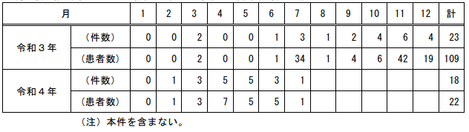
■【7月14日】吾妻郡内の飲食店で発生した食中毒事件について（食品・生活衛生課）
群馬県草津町
カンピロバクター
https://www.pref.gunma.jp/houdou/by02_00188.html
１ 概要
（１）発生日 令和４年７月５日（火） １２時００分（初発）
（２）有症者 １１名（受診８名、入院なし）
全て１０代男性（１２～１４歳） 吾妻保健所管内在住
（３）症状 下痢、発熱、腹痛等
（４）病因物質 カンピロバクター・ジェジュニ
（５）原因食品 ７月３日（日）に当該施設が提供した食事（推定）
（６） 原因施設
施設名 したつづみ
所在地 吾妻郡草津町
（７）経緯
令和４年７月７日（木）午後１時４５分頃、吾妻郡内の医療機関から「７月３日（日）夕方に飲食店で会食したグループのうち、４人が発熱、下痢等の症状を訴え受診した。」旨の連絡が吾妻保健福祉事務所（保健所）にありました。
調査したところ、７月３日夕方に当該施設を利用した１グループ５３名中１１名が同様の食中毒様症状を呈していることが確認されました。有症者の共通食はこの飲食店で提供された食事のみであること、１０名の有症者便からカンピロバクターが検出されたこと、有症者の発症状況が当該食中毒菌によるものと一致していること及び診断した医師から食中毒届が提出されたことから、この飲食店が提供した食事を原因とする食中毒事件と断定しました。
２ 施設に対する措置
飲食店営業の営業停止３日間（令和４年７月１４日（木）から１６日（土）まで）
参考：本県の食中毒発生状況［７月１４日現在、（ ）内は中核市を含む］
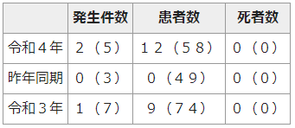
■食中毒の発生について 2022/7/10 福岡県福岡市
カンピロバクター
https://www.city.fukuoka.lg.jp/data/open/cnt/3/2785/1/0710shokuchudokunohasseinitsuite.pdf?20220714175404
１ 探知
令和４年７月５日（火）午前 10 時頃、糟屋郡在住者から東区保健福祉センター（東保健所）に「東区の飲食店を利用した５名のうち３名が食中毒様症状を呈し、病院の検便で１名からカンピロバクターが検出された。」との連絡があった。
２ 概要
令和４年６月 24 日（金）19 時頃から、職場の同僚グループ５名が東区の飲食店で食事をしたところ、うち３名が６月 27 日（月）10 時 30 分から下痢、発熱、腹痛等の食中毒様症状を呈し、そのうち２名が医療機関を受診した。
調査の結果、東区保健福祉センター（東保健所）は、６月 24 日（金）に当該施設が提供した食事が原因のカンピロバクターによる食中毒事件と断定し、１日間の営業停止処分とした。
３ 摂食者数 ５名
４ 症状 下痢、発熱、腹痛等
５ 有症者 ３名（20 歳代男性２名、20 歳代女性１名）
※受診者２名（男性１名、女性１名）、入院者なし。全員快方に向かっている。
６ 検査
（１）有症者検便 ３検体（２検体からカンピロバクター・ジェジュニ検出）
（２）施設ふき取り検査 ４検体（食中毒菌不検出）
（３）従業員検便 ２検体（１検体は食中毒菌不検出、１検体は検査中）
７ 原因食品 当該施設が令和４年６月 24 日（金）に提供した食事
焼鳥（しそせせり、とりかわ、ささみ、ネギマもも身、肝）、野菜巻（レタス巻き、トマトの豚バラ巻、アスパラ豚バラ巻、エノキ豚バラ巻）、野菜串（しいたけ、ししとう、エリンギ）、チーズ焼き（チーズつくね、チーズ椎茸）、ゴマかんぱち、お通し（角切りキャベツ）、枝豆、飲み物
８ 原因施設
（１）営業所所在地 福岡市
（３）屋 号 焼鳥 十蔵（じゅうぞう）
（４）業 種 飲食店営業
９ 原因施設に対する指導事項
（１）食材の十分な加熱
（２）食器・器具類の洗浄・消毒の徹底
（３）手洗いの励行
（４）調理従事者の健康管理の徹底
（５）HACCP による衛生管理の徹底
１０ 措置処分
東区保健福祉センター（東保健所）は、以下の理由により当該施設が令和４年６月 24 日（金）に提供した食事が原因のカンピロバクターによる食中毒と断定し、令和４年７月 10 日（日）16 時から７月 11 日（月）16 時まで１日間（24 時間）の営業停止処分とした。
（１）６月 24 日（金）に当該飲食店で提供した食事を喫食した５名のうち３名が、下痢、発熱、腹痛等の食中毒様症状を呈したこと。
（２）有症者３名の共通食は６月 24 日(金)に当該施設で調理された食事のみであること。
（３）有症者３名のうち２名からカンピロバクター・ジェジュニが検出されたこと。
（４）有症者の症状及び潜伏期間がカンピロバクターによる食中毒と一致していること。
〈参考〉福岡市における令和３年及び令和４年食中毒発生状況
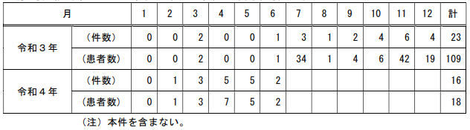
■食品衛生法違反者の公表 2022/7/19 荒川区
セレウス菌
https://www.city.arakawa.tokyo.jp/a032/kenkouiryou/eisei/syokuhin/ihanshakouhyou.html
公表年月日 令和4年7月19日
施設の業種 飲食店営業
施設の名称 八天将 西日暮里店
施設所在地 東京都荒川区
主な適用条項
食品衛生法等の一部を改正する法律(平成30年法律第46号)第2条の規定による改正前の食品衛生法(昭和22年法律第233号。以下「法」という。)第6条第3号の規定に違反するので、法55条を適用
※食品衛生法等の一部を改正する法律の一部の施行に伴う関係政令の整備及び経過措置に関する政令（令和元年政令第123号）附則第2条の規定により、なお従前の例により当該営業を行うことができるとされた者であるから、当該営業者に対する不利益処分については、この法を適用する。
不利益処分等を行った理由 食中毒の発生
不利益処分等の内容 営業停止3日間（令和4年7月19日から21日まで）
備考
原因食品：令和4年7月8日に当該施設で調理、提供された弁当
原因物質：セレウス菌
令和4年7月8日に患者10名が下痢、嘔吐等を発症
営業者は令和4年7月9日から当該施設の営業を自粛
■千葉・船橋の税務大学校研修所で食中毒
7/18(月) 16:31 産経新聞 千葉県船橋市
腸管出血性大腸菌Ｏ１２１
https://news.yahoo.co.jp/articles/41cdeaabfdc01fbd7e007fd453e870b755bf4648
食品衛生法違反者等の公表について 2022/7/18
千葉県船橋市
腸管出血性大腸菌Ｏ１２１
https://www.city.funabashi.lg.jp/kenkou/eisei/001/p105825.html
食品衛生法等の一部を改正する法律（平成30年法律第46号）第2条の規定による改正前の食品衛生法（昭和22年法律第233号）第63条の規定により、船橋市が食品衛生法違反者に対し、不利益処分又は書面による行政指導を行った件について、以下のとおり公表します。
なお、公表期間については、不利益処分を行った場合は14日間を原則とします。書面による行政指導を行った場合は、原則として違反状態の改善後、14日経過するまでを公表期間とします。
食品衛生法第63条の規定厚生労働大臣及び都道府県知事は、食品衛生上の危害の発生を防止するため、この法律又はこの法律に基づく処分に違反した者の名称等を公表し、食品衛生上の危害の状況を明らかにするよう努めるものとする。
1 飲食店営業施設等に対する不利益処分等 食中毒の発生について（令和4年7月18日）
探知
令和4年6月27日（月曜日）、市内医療機関から「6月24日（金曜日）夕方から26日（日曜日）にかけて、食中毒を疑う症状を呈した患者3人を診察した。3人とも同じ寮に住んでいる。」旨の届出があり、感染症及び食中毒の観点から、船橋市保健所が調査を開始した。
概要
これまでの調査の結果、税務大学校東京研修所の寮生267人中少なくとも13人が、6月24日（金曜日）から27日（月曜日）にかけて下痢、腹痛等の食中毒症状を呈し、7人が医療機関を受診、うち1人が入院していた。
発症者の共通喫食が当該寮での給食に限られ、発症者の便および給食の保存検体から腸管出血性大腸菌が検出された。また、発症者の症状が腸管出血性大腸菌による症状と一致し、及び診察した医師から食中毒患者等届出が行われた。
以上のことから、本日、船橋市保健所長は当該寮で提供された給食を原因とする食中毒と断定し、当該給食の営業停止処分を行った。
また、本件は食中毒を契機として一部感染拡大が疑われたため、感染症法に基づき消毒命令を出している。
なお、本日時点で、患者の多くは回復しており、入院患者は退院している。
1.喫食者数 274人（寮生以外の喫食者（教職員及び調理従事者）を含む。）
2.患者数 13人（調査中）
3.主な症状 下痢（水様性）、血便、腹痛等
4.発症年月日 令和4年6月24日（金曜日）
5.原因施設
所在地：船橋市
屋 号：税務大学校 東京研修所 食堂
業 種：飲食店営業
6.原因食品 当該寮で6月22日（水曜日）昼に提供された給食
メニュー：水菜と胡瓜の塩昆布和え等
7.検 査
喫食者（有症状）32検体中5検体※ 腸管出血性大腸菌O121（VT2）陽性
調理従事者 12検体中2検体※ 腸管出血性大腸菌O121（VT2）陽性
※陽性検体数7検体には、食中毒を契機とする感染が疑われる3検体（喫食者2検体、調理従事者1検体）を含む。
拭き取り 5検体すべて陰性
食品（6月17日（金曜日）から24日（金曜日）に提供された給食の保存検食）32検体中1検体 腸管出血性大腸菌O121（VT2）陽性
8.病因物質 腸管出血性大腸菌O121（VT2）
9.行政処分 営業停止3日間
令和4年7月18日（月曜日）から令和4年7月20日（水曜日）まで
船橋市における食中毒発生状況
令和4年度 発生件数 4件、患者 116人（＊本件を含まず）
令和3年度 発生件数 1件、患者 3人
令和2年度 発生件数 5件、患者 5人
■食品衛生法違反者等の公表 2022/7/15 中野区
黄色ブドウ球菌
https://www.city.tokyo-nakano.lg.jp/dept/475000/d001763.html
不利益処分等の内容
公表年月日 令和4年7月15日
業種等 集団給食施設
施設の名称 デリカ・マードレ
施設所在地等 東京都中野区
主な適用条項 食品衛生法第6条
不利益処分等を行った理由 令和4年7月5日に提供した弁当による食中毒
不利益処分等の内容 令和4年7月15日から令和4年7月18日までの営業停止処分
備考 令和4年7月12日から令和4年7月14日まで営業自粛
原因物質 黄色ブドウ球菌
★ウイルスによる食中毒★
■営業禁止の解除について 2022/7/20 山梨県昭和町
ノロウイルス
https://www.pref.yamanashi.jp/eisei-ykm/documents/r4-01-01.pdf
［概要］
令和４年７月１１日（月）付けで、食中毒の原因施設として食品衛生法に基づく営業禁止の処分とした営業施設については、当該施設における再発防止措置が講じられたことを確認したので、令和４年７月２０日（水）をもって営業禁止の処分を解除した。
１ 発症日時 令和４年７月７日（木）午後４時頃～
２ 喫食者数 ２８３名
３ 患 者 数 １７７名
４ 主な症状 嘔吐、下痢、発熱、腹痛等
５ 原因施設 屋 号：アピオ本館厨 房
所在地：中巨摩郡昭和町
業 種：飲食店営業
６ 提供施設
- アピオプラザ都留（都留市）
- アピオキャピタルセレモニーホール（甲府市）
- アピオセレモニーホール巨摩（南アルプス市）
- アピオ甲府本館・タワー館（中巨摩郡昭和町）
- アピオセレモニーホール南西（南巨摩郡富士川町）
７ 措 置 令和４年７月１１日（月）から営業禁止
８ 解 除 日 令和４年７月２０日（水）に解除
９ 解除理由
- 営業者が再発防止措置に関する改善報告書を提出し、保健所がその報告書が適正であると確認したこと。
- 保健所が施設の清掃と消毒の実施状況を確認したこと。
- 保健所が従業員への衛生講習会を実施したこと。
10 原因食品 ７月６日（水）～９日（土）に当該施設が提供した食事
11 そ の 他 患者は全員軽症で現在回復しています。
【参考資料】（7月20日現在）
１ 喫食日 令和４年７月６日（水）～９日（土）
２ 性別・年代別 喫食者数及び発症者数 （単位：名）
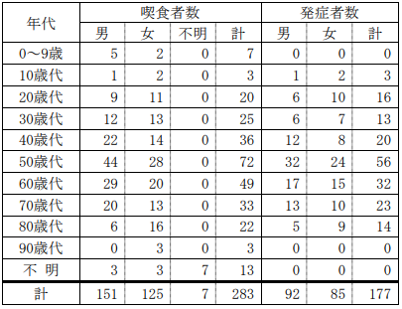
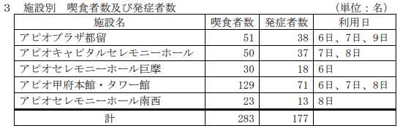
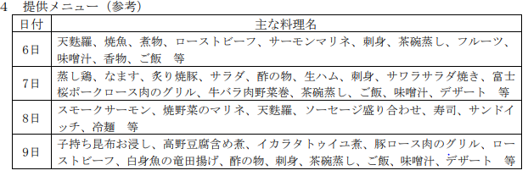
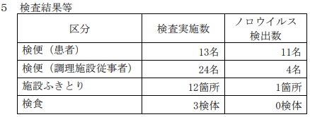
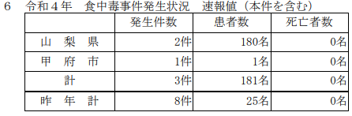
★寄生虫による食中毒★
■食品衛生法違反者等の公表 更新日：2022年7月18日 中央区
アニサキス
https://www.city.chuo.lg.jp/kenko/hokenzyo/syokuhineisei/kohyo.html
食品衛生法第69条の規定（注記）により、中央区が食品衛生法違反者に対し、不利益処分又は書面による行政指導を行った件について、以下のとおり公表します。
なお、公表内容については、公表日から、原則として7日経過後削除しております。
注記：食品衛生法第69条の規定
区長は、食品衛生上の危害の発生を防止するため、この法律又はこの法律に基づく処分に違反した者の名称等を公表し、食品衛生上の危害の状況を明らかにするよう努めるものとする。
飲食店営業施設等に対する不利益処分等
中央区が行った不利益処分についてお知らせします。
食中毒
公表年月日 令和4年7月15日
業種等 飲食店営業
施設の名称 鮨はしもと
施設所在地等 東京都中央区
主な適用条項 食品衛生法第6条及び第60条
不利益処分等を行った理由 食中毒
（令和4年6月26日に上記店舗で提供された「にぎりずし」）
不利益処分等の内容 7月15日（1日間）の営業停止
備考 病因物質アニサキス
■食品衛生法違反者の公表について（施設に対する行政処分等） 2022/7/16 大阪府大阪市
アニサキス
https://www.city.osaka.lg.jp/kenko/page/0000527025.html
施設に対する行政処分等
公表年月日：令和4年7月16日
施設名称 笑緒一
施設所在地 大阪市
業種 飲食店営業
行政処分等の理由 食品衛生法第6条第3号違反（食中毒の発生）
行政処分等の内容 営業停止1日間
備考
【病因物質】アニサキス
【原因食品】一品料理（詳細について調査中）
【有症者】1名
★その他関連ニュース★
■アフリカで「人獣共通感染症」63％増 WHO AFP
2022年7月15日 11:28 発信地：ブラザビル/コンゴ共和国 [ コンゴ共和国 アフリカ ]
https://www.afpbb.com/articles/-/3414635
■ＲＳウイルス感染 愛知で最多に 07月14日 19時47分 東海 NEWS WEB 愛知県
https://www3.nhk.or.jp/tokai-news/20220714/3000023686.html

